Kerékpáros közösségfejlesztés

A bicikli volt előbb!
A 19. század legvégén megjelent kerékpár nagyon hamar rendkívüli népszerűségre tett szert, elsősorban az USA-ban és az Egyesült Királyságban, főként a felső tízezer körében, és a városi arisztokrácia státusszimbólumává vált feltalálása után nem sokkal. A városi közlekedésben az új eszköz Közép-Európában rendkívül hamar elterjedt.
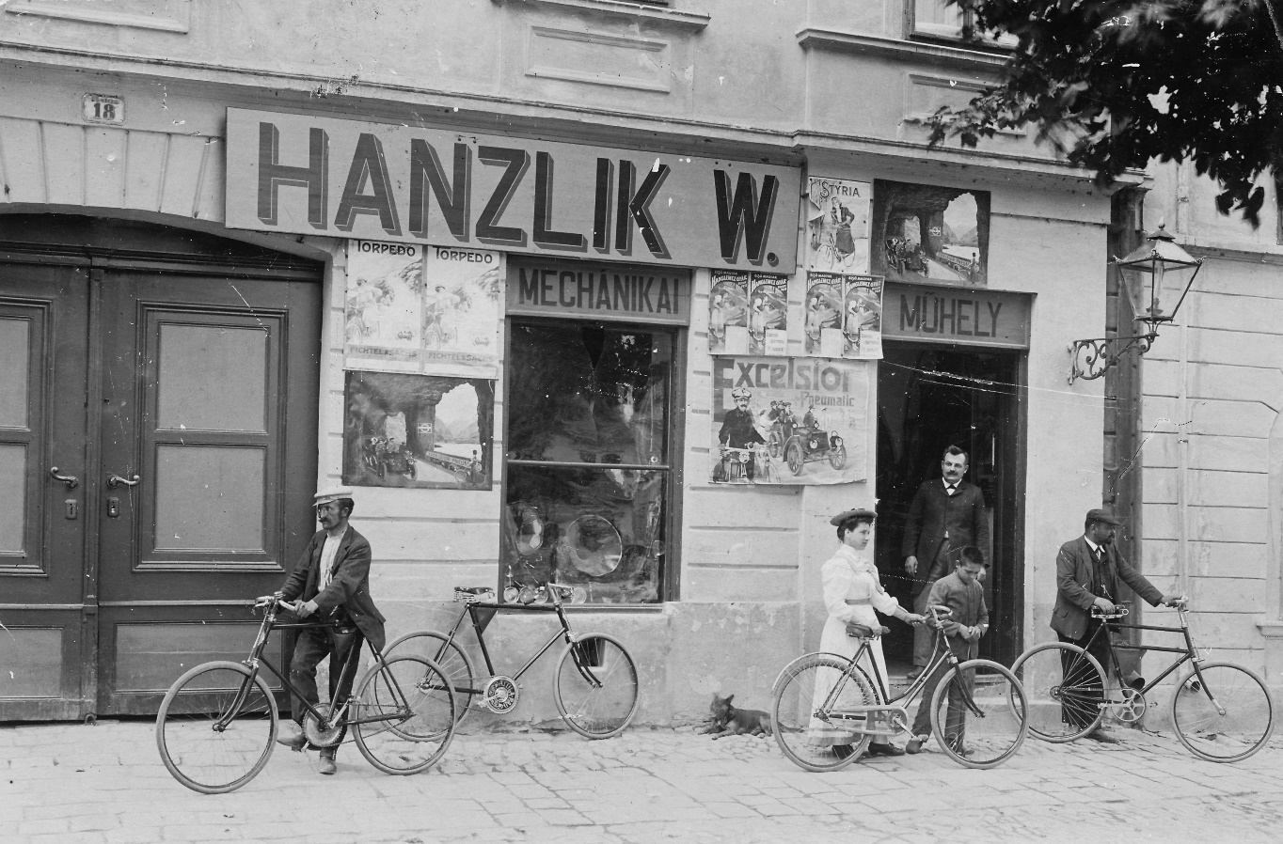
Aztán jöttek az autók, és mindenki beszállt
A motorizált járművek megjelenésével azonban ez a helyzet az 1910-1920-as évektől megváltozott. A robbanómotoros autók tisztábbá és kényelmesebbé válásával eleinte a legtehetősebbek, de nem sokkal később már a felső-középosztály számára is elérhetővé vált eszközt egyre többen ültek át, s ez oly módon változtatta meg a közlekedésinfrastruktúrát úgy városon belül, mint települések között, hogy az szinte teljesen lehetetlenné tette a kerékpáros közlekedést. A városokon belül még a korábbiaknál is sokkal szélesebb autóutak jelentek meg, amelyek tovább növelték a településeken átmenő autóforgalmat. Az utcák parkolókká alakultak, az utak széléről eltűntek a boltok, butikok és kávézók. A kerékpározás népszerűsége rendkívüli módon visszaesett.
Újra növekszik a biciklik népszerűsége
A nagyvárosi kerékpárhasználat az infrastrukturális adottságok ellenére rohamos mértékben nő: Budapesten például 2010 és 2017 között átlagos 11%-ról átlagos 18%-ra, vagyis nagyjából felével bővült, miközben az országos átlag 40-ről bővült 44% környékére. A kerékpárt sem a nők, sem a férfiak, sem az idősek, sem a fiatalok, sem a különböző településeken élők nem hobbi- vagy sporteszköznek, hanem közlekedési eszköznek tekintik elsősorban. Országosan 2017. júliusában, az „utolsó két hétben legalább egyszer” a magyarok 48%-a használta a kerékpárját közlekedési céllal, míg szabadidős céllal csak 16%-uk. A magyar népesség potenciálisan valóban lelkes kerékpárhasználó.
A kerékpárosszervezetek, az önkormányzatok, az állami igazgatás mára elkötelezetté vált a kerékpáros infrastruktúrafejlesztésben, amit több önkormányzati és állami fejlesztési stratégia és program is alátámaszt. A BKK adatai szerint a fővárosi kerékpáros főhálózat (vagyis a kerékpárosok által használható megkülönböztetett utak, függetlenül azok típusától és minőségétől) az 1998-as 160 km-ről 243 km-re bővült 2014-re, az országos kerékpárút-hálózat pedig mintegy 4000 kilométernyi volt ugyanebben az évben.
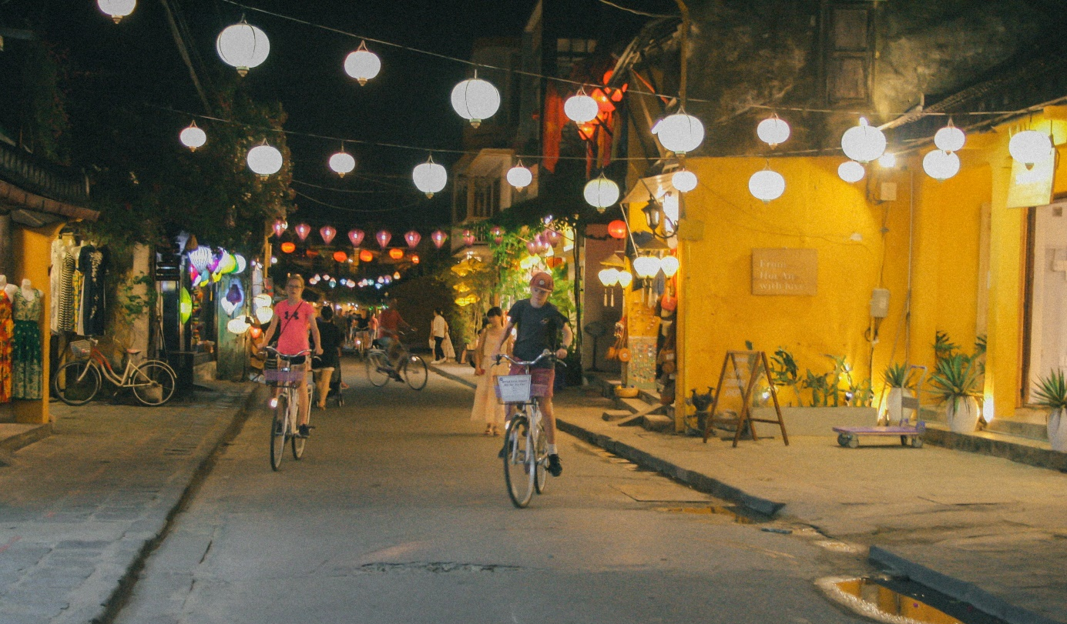
Építsünk kerékpározó közösségeket!
A Dél-alföldi Ifjúsági Szövetség által jegyzett „Hajtsunk együtt!”-nevű kezdeményezés arra helyezi a fókuszt, hogy elégséges-e az infrastruktúrafejlesztés, vagy ehhez társadalom- és közösségfejlesztésnek is kell kapcsolódnia annak érdekében, hogy a kerékpározók számát maximalizálni lehessen. Ugyanígy, az is meghatározó kérdés, miként lehetne városi közösségeket fejleszteni az egyre népszerűbbé váló kerékpározásra építve. A fiatalok kerékpár-központú közösségépítése emellett a fiatalok aktivizálásának is eszköze lehet egyben, amellyel hozzájárulunk társadalmi és munkaerő-piaci integrációjukhoz, és ahhoz, hogy a térségben találják meg számításukat, erős kötődéssel rendelkezzenek a társaságukhoz. A projekt így egy olyan innovatív szolgáltatáscsomagot fejleszt ki, amely segítségül hívható kerékpáralapú kisközösségek létrehozására és aktív üzemeltetésére.
A projekttel kapcsolatos további információkért látogasson el annak oldalára:
https://hajtsunkegyutt.hu/
